PO PRVEJ BÁSNI
Dávid Matuš

Autor | Vydavateľ | Licencia | Vydanie | GKBN
Dávid Matuš | Greenie knižnica | CC–BY–NC–ND | Prvé (2020) | 011001

O knihe
Začalo to v jeden chladný októbrový večer. Pred chvíľou dopršalo, ale ešte stále občas započujem zaklopkať na okno kvapku, ktorá mohla byť drobná ako špendlíková hlavička. Zbožňujem ten čas po daždi. Všetky tie vône, ktoré sa uvoľnia do okolia. V každom ročnom období sú špecifické. V letné dni sú skôr sladkasté, ale po lete, po lete, priatelia, tie vône sú viac premiešané. Nedokážem ich opísať, ale to ani netreba. Vyskúšajte sa niekedy prejsť, keď práve dopršalo a vnímajte ten vzduch. Skúste si uvedomiť tie vône. Skúste ich k niečomu prirovnať. Skúste sa im otvoriť.

Alebo sa prejdite, aj keď ešte prší. V detstve to určite veľa z nás milovalo, tak prečo to niekedy neskúsiť zopakovať? Aj keď len z akejsi recesie. Spraviť niečo, čo ste počas dospievania robiť prestali, môže oživiť množstvo krásnych spomienok.

Avšak to som teraz riadne vyšiel z cesty, tak sa na ňu pokúsim opäť vrátiť...

Bol chladný októbrový večer. Len niekoľko dní predtým, ako kniha Vyryté do dreva uzrela svetlo sveta a mňa prepadla myšlienka knižky, do ktorej sa pridajú viacerí autori. Autori, ktorí pomôžu oživiť básne, ktoré a budem k vám úprimný, ktoré si žiadali aj iný pohľad. Cit niekoho ďalšieho.

Nebol som si istý, do ktorých rozmerov sa budú básne vyvíjať, keď sa do nich zapoja pocity viacerých ľudí, ale lákalo ma to zistiť. Lákalo ma to natoľko, že mi aj po dvoch rokoch táto myšlienka ustavične blúdila hlavou a som vďačný vydavateľstvu, ilustrátorke aj všetkým autorom, ktorí mi pomohli z myšlienky vytvoriť realitu.

Umenie skutočne spája. Tento E-book je jeden z dôkazov a mne je cťou, že vám ho môžeme predstaviť. Začali ste čítať knihu, v ktorej má každý autor len jednu vlastnú báseň. Všetky ostatné sú tvorené spoločnými „silami.“

Dva roky som čakal a len premýšľal nad tým, aké by bolo úžasné priniesť k vám takúto zbierku. Dva roky mi trvalo, kým som si uvedomil a povedal sám sebe „Aha! Myšlienkou sa to začalo. Myšlienkou sa začalo všetko, čo poznáme, i to, čo sme žiaľ nespoznali kvôli tomu, že po myšlienke neprišla určitá činnosť. Ten čin je najdôležitejší, keď chceme, aby sa z predstavy stala skutočnosť!"“ Samozrejme nie... Nie je to doslovný citát. Netuším, čo som si vtedy povedal, ale bolo to niečo, čo ma priviedlo k tomu, že som sa začal pýtať ľudí, bez ktorých by táto kniha navždy zostala len v hlave...

Týmto chcem len na záver povedať... Respektíve napísať... Opakujem to často a neprestanem s tým, lebo neexistuje nikto, kto by mi dokázal opak: Sny sa plnia. Keď máte sen, predstavte si ho. Premyslite si ho a konajte. Všetci máme právo na splnené sny a záleží mi na tom, aby si toto prečítalo, čo najviac z vás. To je jeden z dôvodov, prečo tento E-bok chcem darovať. Darovať každému z vás, lebo aj vy mi dennodenne dokazujete, že je to naozaj. Sny sa plnia.

Čo chcete dokázať? Aký máte sen? Úprimne si ho teraz predstavte a nehanbite sa zaň. Je to váš jedinečný sen, pretože aj vy ste jedineční. Predstavte si ho a začnite robiť každý deň aspoň jedno rozhodnutie, aspoň jeden krok k nemu. Každý deň len krôčik a uvidíte, že to jedným krokom neskončí.. Do toho cieľa prídete. Dokážete to...
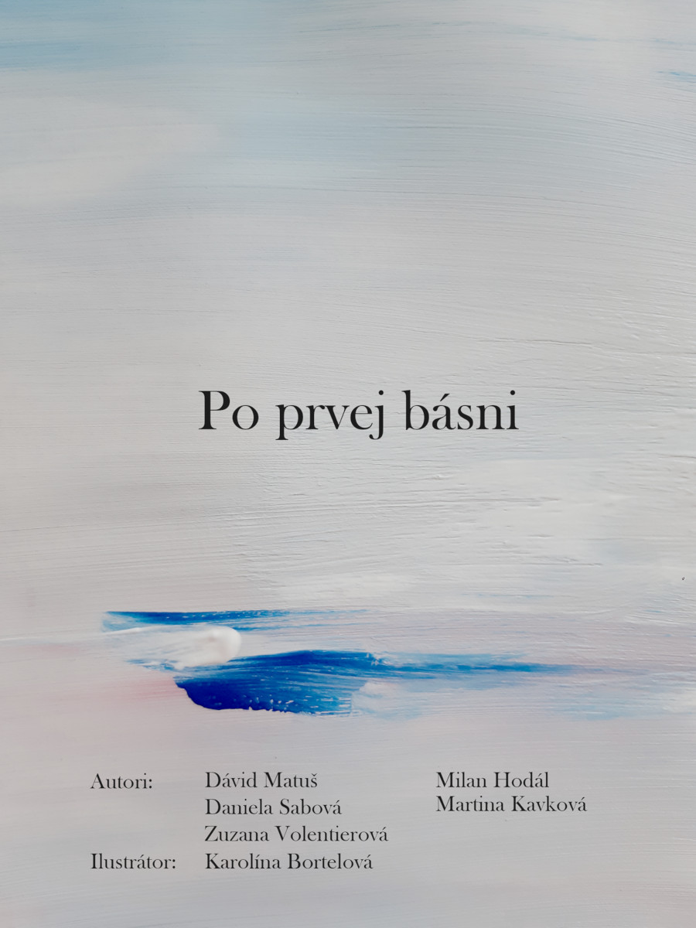

Obsah
PO PRVEJ BÁSNI 1
O knihe 2
Obsah 4
Úvod 5
Spolu 7
Pod hviezdami 9
Kdybys jen věděl 12
Aj keď nie všetko... 13
Osud 15
Po prvej básni/Vyznanie Básni 18
Roky 21
Hľadieť ti do očí 24
Nemuseli by sme hovoriť 27
Tak málo 29
Chcem sa baviť 30
Spoločne s tebou 32
Žiť v básni 35
Esencie 37
Poďakovanie 40

Úvod
Úvod si píše život sám,
postav si múr a ja ti dám,
spísanú zmluvu,
na všetko, čo máš,
modlím sa za vás otčenáš,
nie je to žiadna moderná hra,
prázdne slovo či padnutý list,
ver mi,
že ty si strojcom svojich hodín,
kameňom ďalej dohodíš,
tvojimi činmi.

Príbeh tohto sveta
píšeme len my sami.
Tak objavme v sebe
energiu ľudskosti,
aby svet prežil krásny
a nekonečný príbeh
a my sme mali k sebe blízko...

ABY sme sa
na planéte
mohli všetci objať.
Aby to bol
– pre nás ľudí –
historický objav.

Možno by sa
to aj dalo,
cez siete sa spojiť.

V tom objatí
mohol by si
aj svet rany zhojiť....

Prosím nedopusť,
aby tě strach ochromil
tak, jako se to děje mnohým.
Nenech ho,
aby ti vzal to,
co nosíš uvnitř.
Za žádnou cenu.

To, co máš,
je vzácné
a když to pochopíš
a zvládneš,
poskládáš skládačku,
zjistíš, že jsi na konci,
a že to za to stálo,
a že nelituješ jediného listu.
A co je víc?

Počúvaj ma
keď to v tebe horí
dokážeš byť veľkým
lebo všetky ľudské tvory
nachádzajú v sebe moc a krásu
takú ako vlastníš aj ty.
Tak skús pokračovať
jak svetlo kométy
môžeš dávať nebu nový nádych
nový impulz
a nový život.

Počúvaj ma,
keď to v tebe horí,
keď to v tebe horí!
Si silnejší,
si silnejší
než si možno myslíš!
Si silnejší než všetci
neprajní ľudia!
Je jedno kto ti povedal,
že niečo nedokážeš
nepočúvaj jeho nezmysly.

Nedovoľ aby ten plameň zhasol,
nedovoľ aby mal pravdu!
Ty vieš kde tá pravda je,
ty vieš, že na to máš
a budem k tebe úprimný–
Máš na to!
Nechaj v sebe ten plameň planúť
pretože ti pomôže
všetky prekážky zvládnuť...

Spolu
Spolu jsme sem přišly,
spolu kráčíme dál.
A spolu dojdeme kamkoli.

A možná jednou budu mít odvahu ti říct,
že když na mě zase přijdou ty zlý časy,
jako třeba dneska–
když jedu sama životem
a říkám si,
co by se asi stalo, kdyby…

A jediné, co toho vetřelce dokáže vyhnat,
je vzpomínka na tebe.
Když se zeptám sama sebe,
jaké by to pro tebe bylo,
kdybych tě v tomhle pekle nechala samotnou.

A pak zase jedu dál.
Přijedu a dělám,
jako by nic,
nasadím si úsměv
a přitom ti v duchu děkuju,
že jsi mě v tom nenechala.

Víš, důvěra je věc křehčí
než křepelčí vajíčko.
Malé, bezmocné,
ale přece v sobě nese život.

Spolu jsme ho nerozbily.
A spolu ho ani rozbít nemůžeme.

Vždycky budeš ta holka
s úsměvem v očích,
která má kuráž,
který je celej svět jedno,
a která ho dokáže dobýt jednou větou.

A tu mi nikdy nikdo neukradne.
Spolu
jsme přišly.

Spolu
jsme nejvíc.

Spolu sme sa narodili v minúte,
svojho osudu
spolu sme sa smiali vtedy,
s čiernym humorom,
smerovali sme silu počinov,
stále po cestách,
si priateľom navždy,
spolu zvládneme prevrátiť
slávnostnú Planétu,
spolu napíšeme dejiny.

Spolu
dokážeme meniť všedné veci
na fenomén krásy
čo sa rodí v srdci zamrznutých krajín
dokážeme vnímať náboj
ktorý odkrývajú hlasy
čo sa tiahnu údoliami ako nádej na súmraku
prerývajúc v nehe svetla
kukuričné klasy.

Spolu to zvládneme
a ustojíme
nevadí že sa nového bojíme
pretože sa nebojíme
postaviť
a ukázať silu spoločného tímu
spolu dokážeme všetko
a všetko je v hlave,
čo je v hlave
vládne v srdci
to šťastie z rozprávok
si zaslúžime všetci...

Pod hviezdami
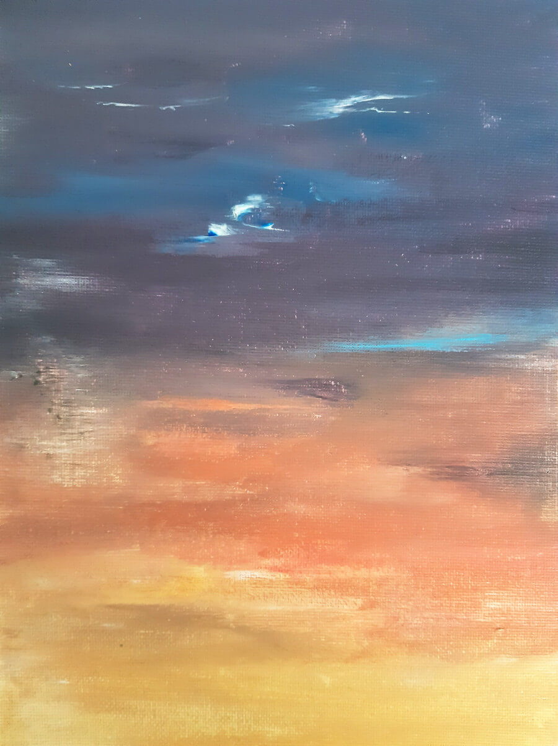
Vytvorme si spoločnú vlnu
ktorá nás vynesie až k hviezdnej
oblohe plnej nočných svetiel
s odrazom mesiaca
na hladine prázdnej
dotknime sa spoločne hviezd
veď vo svete je toľko krásnych ciest
prepliesť si prsty a spojiť dlane
buďme hrdí na zdolané prekážky
tie chvíle radosti – poďme myslieť na ne.

Som ako tá vlna,

čo vráža na kamene,
stojíš a čakáš,
tichosť ti usteliem,
na brehu mora,
verím na dve dlane,
spojitosť sŕdc,
vánok veje,
letia čajky.

Vytvorme si spoločnú chvíľu–
piesok medzi prstami
ja podržím teba, a ty zas mňa
keď stratení sme pod hviezdami
chôdza po pláži
zamyslenými pohľadmi
ty na jednom brehu– ja na tom druhom
vravím si– keď si pôjdeme oproti
vyzvem ťa do tanca– vyzvem ťa pohľadom
a ty sa usmeješ
tam, pod hviezdami...

Vlasy rozplietli,
cestu snom,
búrlivé výšiny,
kládli kamene,
mesiac dvíha,
hviezdu na oltár.
spoja sa city,
do lásky v jedno.

Voda dosahujúca k nohám
chladí rozpálený piesok
a ja pocit mám–
ten ktorý často mávam
že márny je ten priestor
medzi nami
tam, na brehu, pri tichej vode,
tam, pod hviezdami
kde mesiac nás neprezradí
keď zostaneme sami...

Kdybys jen věděl
Kdybys jen věděl
jakej je svět
kdybys jen věděl
jakej je teď
nechtěl bys zpět.

Kdybys jen věděl
jaká je doba
kdybys jen věděl
kde hledat slova
ta vylít z olova.

Kdybys jen věděl
jak to dnes chodí
kdybys jen viděl
jak moc jsme chudí
a přitom žádné dluhy.

Kdybys jen věděl
jak moc to bolí
kdybys jen věděl
jak rána se solí,
jak rána holí.

Aj keď nie všetko...
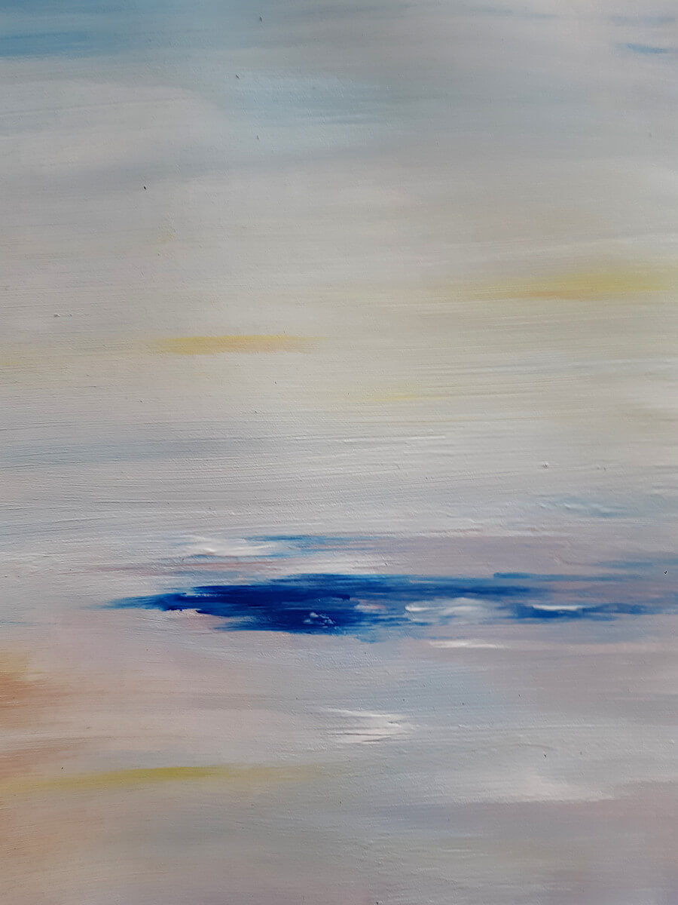
Aj keď nie všetko
vyzerá ako sme čakali
to isté slnko
spája nás na zemi

Aj keď nie všetko
udrie hneď do očí
pozdvihni hlavu
ten úsmev ti nesvedčí

Aj keď nie všetko
je hneď jasné
je to dar keď niekto
ti chce ukázať to krásne
miesto na oblohe

Aj keď nie všetko
zdá sa byť nádejné
skúsme objaviť nový smer
a zabudnúť trápenie
lebo rieka stále plynie vpred

Aj keď nie všetko
slnko zafarbuje svetlom
skúsme počuť emóciu
pri splývaní s vetrom
užívať si vlastný život

Aj keď nie všetko
vyjde vždy na prvý krát
prosím nájdi odvahu vstať
a mať aj seba rád

Osud
Počul som že sa básne nepíšu
tak ako ich ja píšem
dnes tie reči mi na smiech sú
vezmem tehlu– jednu sem
a druhú tam
tehlu po tehle poskladám
najlepšie ako viem
svoj osud.

Nevadí vyčnievať
a mať svoje predstavy
nevadí robievať
svojské kroky smerom
ktorým chceš ty
nenechaj sa odradiť
staraj sa o svoje sny
s nehou a láskou
a dozrejú tie plody
tou cestou
aj keď to nepôjde
vždy bez chýb
vytvoríš si život
z oblakov nebeských
a prachu hviezd
nech si každý hovorí čo chce
keď máš sen– tak si za ním bež
náš osud si píšeme samy
tak ho vytvorme
presne tak ako sa nám páči,
tak ho vytvorme
tak ako sa nám páči...

Vždyť život,
život, to jsou překážky a zkoušky.
Je to hra.
A kdo nechce hrát, prohrál.
A kdo nikdy neprohrál,
jakoby snad ani nežil.

A jen díky té bolesti pak budeme vědět,
co je správné.
A o to víc si toho vážit.

Je to tak, i slzy a bolest jsou potřeba,
ukazují nám cestu a správný směr
čistí nás tak,
jako když na podzim padá ze stromů listí.

A jediné, co musíme,
je vydržet.
Vydržet tohle opadávání,
vydržet holí a nazí sami se sebou,
i když to tak hrozně bolí.

Jít dál.
Jít dál svou cestou.

Chybami se člověk učí.
Však co je to chyba?
Chyba neexistuje.
Osud nechybuje.

Počula som ako veľmi mocný človek môže byť
keď tú báseň tvorí
keď štetcom nanáša pôvab
na plátno, kde iné tvory
pozabudli vidieť čosi, čo odkrýva ticho
čo roznáša svetlo v kraji
a čo dáva more detským pohľadom.

Viem, že ten talent patrí mojej osobe
že tie zmysly sú mi bohatstvom
a že to, čo dnes vidieť dokážem
spozorovať pohyb oblakov
to je mojou cnosťou
nádejou
a mocou.
Tak tvorím, keď nachádzam kus sveta
v mojej poézii
tak dodávam rytmus mojej chôdzi
a tak moje verše znejú
vrastajú
nahor jak schody
preto dnes vravím
že ten osud napísaný ostal mojím perom
niekde na vrchole
kde som našla šťastie
bolo moje vlastné
vytvorila som si svet
tak ako sa mi páčil
vytvorila som si osud
tak ako sa mi páčil...

Po prvej básni/Vyznanie Básni
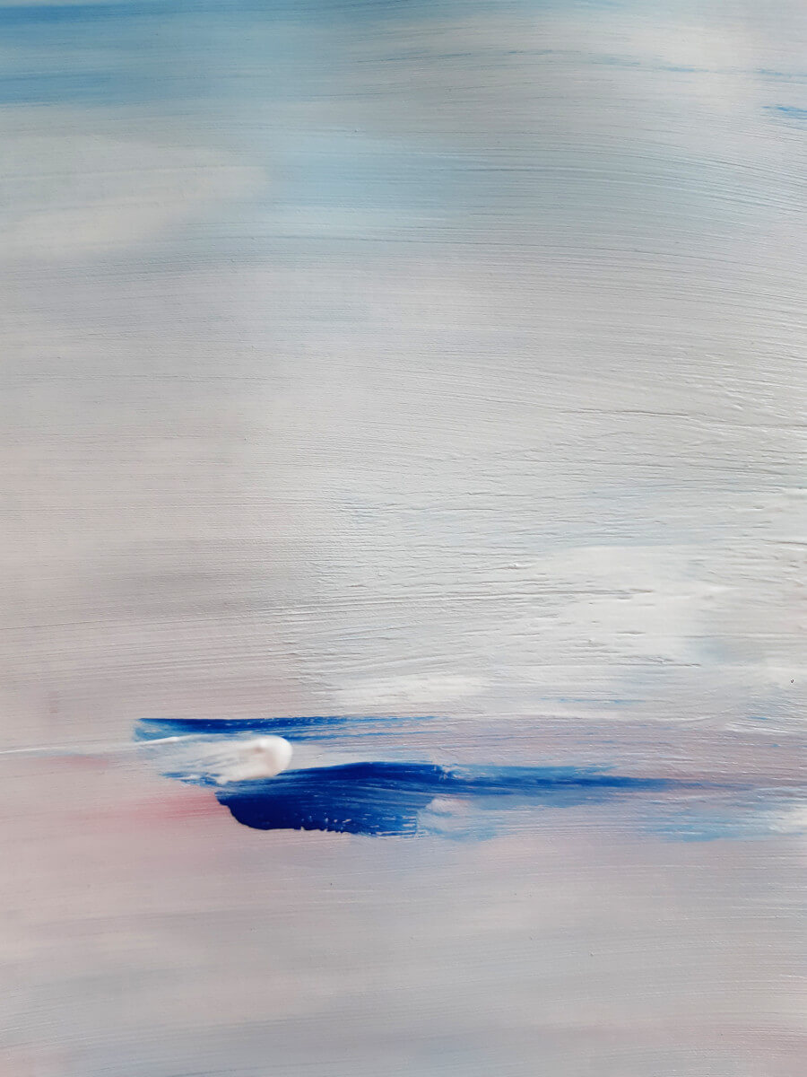
Celé to bolo veľmi rýchle
a ja len dúfam že nepríde
deň kedy to všetko stíchne
je ťažké vzdať a za sebou zanechať
to na čo si srdce zvykne
nemám odvahu prepísať
ani jednu báseň
každý verš je súčasť mňa
a spomienka

Po prvej básni to malo skončiť,
skryť ju v prázdnom zošite
čakať kým to čo cítim odíde
a ja budem znova v tom živote
ustráchanom
kráčať niekam– bez cieľa

Po prvej básni sa to všetko rozbehlo.
Dnes po každej ďalšej napísanej básni
vzdávam hold slovu,
jeho kráse, jeho sile,
jeho pravde...
A vzdávam hold Básni.
Skrze ňu môžem snívať a obnažiť
svoju dušu...

Po prvej básni sa to všetko otočilo
dovolil som si snívať a tie sny si hýčkať
zísť z vyšliapaného chodníka
a vytvoriť si svoju vlastnú cestu
po prvej básni som ucítil tú slobodu
som vďačný že som prišiel sem–
do tohto momentu
kedy stále píšem
a píšem s úctou k tomuto remeslu
aj keď to má že vraj k básniam ďaleko
vážim si vás a aj vy ste ten dôvod
prečo ešte odmietam odísť odtiaľto
aj kvôli vám cítim
že má význam každý jeden sen
po prvej básni– aj keď som to ešte netušil
dnes poznám svoj smer a to, čo chcem...

…

Dôverne známa pesnička
Poukladané slovíčka
Poďakovanie za sen
... aj taká býva báseň
Slák ktorým brnkneš na city
nech srdce môže precítiť
tú najčistejšiu vášeň
... aj takto vzniká báseň

– Myšlienka žije v hĺbke slova! –
Omieľam preto dookola
Báseň je vtedy Báseň
ak nestratí sa v čase

Len takto môže pretrvať
a všetko ľudské chrániť...

Ak by aj ona zlyhala
čo potom bude s nami???

Roky
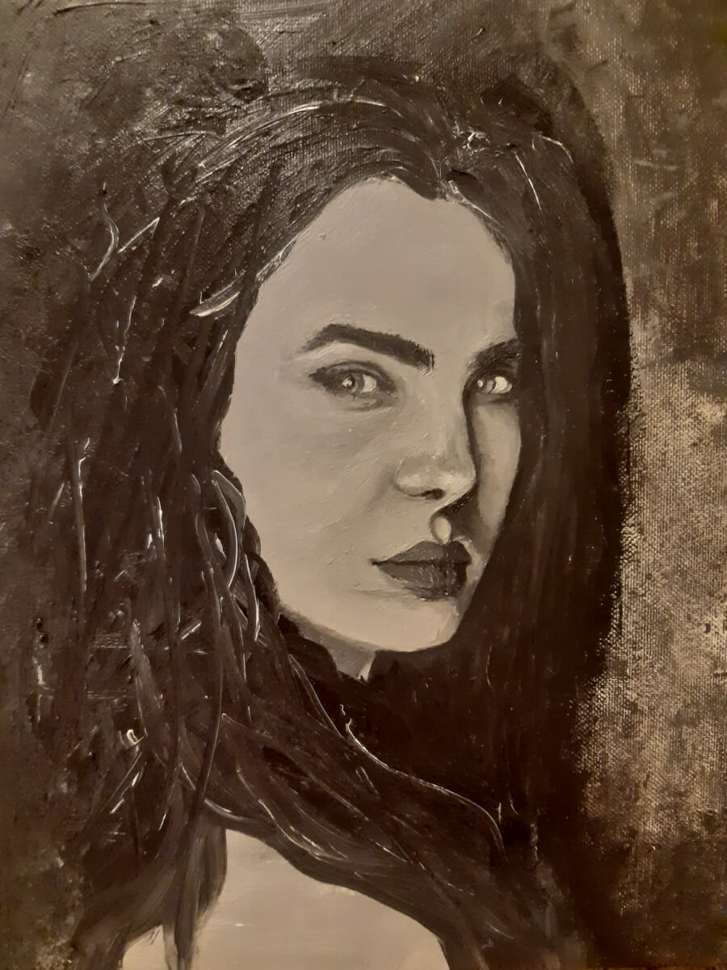
Je to dvadsaťšesť rokov
čo píšem si ten scenár
a kreslím ten portrét seba
okolo plynie čas a množstvo scén
nie, nehľadám zakopaný poklad
niekde v zemi, ani haldu cien
lebo ten najväčší poklad je v nás
to čo skrývame v srdci
má cenu všetkých cien
už dvadsaťšesť rokov kráčam vpred
aj keď niekedy behá po chrbte mráz
z toľkých zmien
našťastie viem
že sa smiem vrátiť
a vrátim sa rád
pretože nechcem stratiť
ani jednu tvár
jediný hlas,
jedinú osobu
viem kde mám domov
aj keď som ďaleko od domu
ja vrátim sa, vrátim sa
už dvadsaťšesť rokov
nie vždy to bolo ľahké
ale dnes je to už krása
ten svet
život
ďakujem.

Už tridsaťšesť rokov,
spievam tú pieseň,
pre ľudí bez nádeje,
prach víri sladkosť,
daj ruku pre plačúce,
duše na pokraji,
svojich pádov,
už tridsaťšesť rokov,
verím,
ľudia sú nádherné bytosti,
vedia cítiť, vytvárať kúty
pre iných.

Už šesťdesiat rokov viem, že:

ŽIVOT je každý deň
napísať svoje motto
aj kusom umenia
ustáť to celé potom

Sú to aj omyly
prešľapy...
smútok...
slzy...

Aj zostať namäkko
pohladiť...
nebyť drzý...

Kalendár všedných dní
čo bežia v rýchlom slede
Život je isto aj
hľadaním odpovede
Na všetko podstatné
na každú otázku
Byť jednoducho in
neskĺznuť k pozlátku...

Život je porozumieť
bolesti aj láske
Ťahať tú svoju káru
aj keď je to ťažké...
Presvedčiť seba
že máš na to –

každý deň prežiť ako sviatok…

Hľadieť ti do očí
Říká se, že lidé nezapomínají,
však takový pocit zapomenout nejde.
Jak se zapomíná pocit?

Naopak,
chtěla bych umět tenhle krásný pocit,
který ve mně zůstal,
uskladnit a zavařit ho na horší časy.
Tak, jako se to dělá s ovocem,
abychom ho mohli jíst i v zimě,
když na stromech už jsou jen holé větve.

Jsem přesvědčená o tom,
že se věci nedějí jen tak pro nic za nic
a tohle je jedna z nich.

…Dážď utíchol a deň prenechal žezlo noci
po prázdnom chodníku sám, zamyslený a túlavý
hľadám to miesto s tebou– kde si
stačí jediný pohľad a ja prestanem byť nesmelý
kvôli tebe sa dokážem vrátiť vždy keď zídem z cesty
ktorá by mohla viesť dvoch
prosím, dokáž mi že ešte nie je neskoro
pozerám do prázdnej oblohy
a dúfam že som nepremárnil
čakaním to, čo mohlo byť
želám si aby som sa nestal jeden z tých
ktorí majú strach z toho čo cítia
a to čo mali až keď to stratia zistia.

Chcem hľadieť ti do očí
a odhrnúť ti z nich pramienok vlasov
pohladiť ťa na tvári a ponúknuť ti svoje rameno
chcem hľadieť ti do očí
a nepozerať viac s tou vážnou tvárou
vidieť ťa usmievať... každé ráno
chcem hľadieť ti do očí
a veriť, že cítiš sa v bezpečí
pretože si
stmeliť túto chvíľu bozkom, a objatím...

Jsem smířená sama se sebou,
zase žiju v míru.
A když zavřu oči,
vidím řeku.
Řeku, jak si klidně plyne
zelenou mechovou přírodou
někam daleko.
Tak čistá
bez očekávání a smutků.

Jen tak si tam je,
sama se sebou a teče,
mění se každým okamžikem
a přece je tak klidná.

Proto je cesta cíl.
Proto se vyplatí zkoušet to dál
Protože kdo nikdy neztratil,
nikdy neměl.

Tak lehká,
jako by se moje tělo vznášelo někde nad zemí.
A já bych si strašně přála,
aby tam zůstalo,
aby už nikdy nespadlo na zem
a už vůbec ne pod ní.

A vždycky, když půjdu kolem toho místa,
vzpomenu si na tebe.
A budeš tam už navždycky.
A hluboko.

A až mi bude smutno,
vzpomínka mě rozveselí.
Přeju ti jenom to nejlepší,
protože to je přesně to,
co si zasloužíš.

A budu tiše doufat,
že se máš krásně,
a to bezpodmínečně.
Se mnou nebo beze mě.

Doufám, že jsi šťastný,
a že se často směješ.
Protože úsměv ti sluší.

A ver, že chcem byť aj Tvojou
istotou, oporou aj bútľavou vŕbou.
Jednoducho:
CHCEM byť ten
komu môžeš veriť
Ten čo ti chutia
jeho pery
Ten čo sa o neho
oprieš aj bojíš...
Možno som práve ja
Tvoj šťastný žolík.

Ten s ktorým Ťa to
bude baviť...
Závidia Ti ho
všetky baby
Prídem si po Teba
na bielom koni
Len najskôr budeme
aj spolu chodiť...

Láska sú dve misky
jednej váhy
Tiež pre Teba
chcem byť drahým...
Strácať hlavu... hľadať slová...

Tak rád bývam
s Tebou doma...

...a šepkám Ti: – Moja vzácna!
Skvelé že si ma tu našla

Môžme spolu naživo
meniť lásku na život...

You are so much more than you know ♥

Nemuseli by sme hovoriť
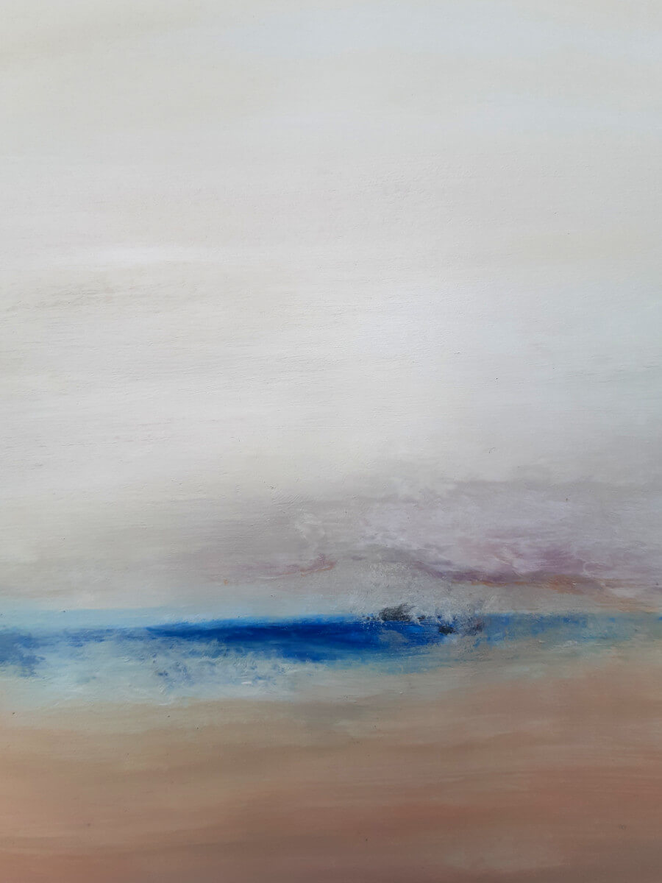
Videla som v diaľke mihať sa oceán
predstava.
Ako veľmi krásne by to mohlo byť
nachádzať v tom tichu zvuk
nemuseli by sme hovoriť.

Videla som v diaľke štyri útesy
posadená na jeden z nich
sledovala by som kam sa tiahne pevnina
nepočula v tom ďalekom ani jeden vzlyk
možno krása z tragického
zrodila by sa nám tam.

Videla som ako nad nami sa ťahá zore
horelo farbou sýteho znenia
viedla som môj krok
spoločne s tým Vašim
až k samotnému tichu, čo dotykom menia
tváre, ktoré pochopili jeho hodnotu.

Videla som v diaľke niečo naivné
predstava.
Ako veľmi krásne by to mohlo byť
vzdať tomu tichu česť
nemuseli by sme hovoriť.

Tak málo
Načo škrečkovanie?
Zaprataný byt?
To čo najviac chceme
je normálne žiť

Asi v tom je naše
ľudské poslanie
šťastie to sú veci
celkom normálne...

Normálne pracovať
plakať
aj sa smiať
hrať podľa pravidiel
– chápeš –
čistý chmat...

Mať šťastnú
rodinu
ozajstných priateľov –
takto nám to sekne
akurát na telo

A lásku...

Jasnačka!
O tej nahlas hovor!
Potom ju napumpuj
do srdcových komôr...

„Maličkosti“ z ktorých
sme vždy namäkko

A stačí tak málo:
zostať človekom...

Chcem sa baviť
Neutíšim
svoj smiech
na plné hrdlo
lebo je úprimný
aj keď často vyzerám ako blázon
a ja som
tým bláznom
keď chcete môžete
byť smutní
ale ja chcem byť veselý

Chcem sa baviť
tým čo robím
chcem sa baviť
písaním, žitím
chcem žiť s tým
pocitom
že šťastný som
chcem tvoriť
so životom
super dvojicu
ruka v ruke
vodiť ju
lásku v srdci
spanilú

Chcem sa baviť
aby som bol šťastný
pri lete motýľa
zo záhrad
Chcem sa baviť
pri rozkvete duše
splynutej radosťou
iných
Chcem sa baviť
Nad ľudskou láskou
Cítiť sa bez viny
Milovať
Chcem sa baviť
poláskať staré ruky
našich mám
pri zrode
Chcem sa baviť
Nad životom nás
všetkých ľudských tiel
spravovať naše činy
správne.

Chcem sa baviť
a neprestanem
sa snažiť
radosť šíriť
chcem sa smiať
smiať z chuti
chcem udržať živé
to čo horí mi v srdci

Bavme sa, smejme sa, buďme šťastní,
ale zostaňme aj zodpovední...
A pamätajme na dávne zásady a pravdy.
Napríklad aj na túto:

TAK si už natlačme
raz navždy do hlavy:
„Vtedy sa naša loď
do cieľa doplaví.
A bude v bezpečí
nad čiarou ponoru.

Ak má na palube
lásku a pokoru...“

Spoločne s tebou
Hľadal som to, čo máš ty v sebe
v tvojich očiach, chôdzi, v úsmeve
to, čo skrývaš vo svojom smiechu
nie som vždy po boku,
áno viem, ale keď ma budeš potrebovať
vždy, vždy budem tu
s tebou
a neodídem
od problému
lebo to čo chcem
je vyriešiť ho
spoločne s tebou.

Společně s tebou se můj svět mění,
je to poprvé,
kdy je realita lepší než sny.
A já se strašně bojím,
že se probudím
a ty tu nebudeš,
že zmizíš, budeš fuč.

Bez rozloučení a beze slova
tak, jako všichni.

Já se bojím,
bojím se, že když přijdu o to, co máme,
přijdu i o kus sebe.
Protože kus mě je v tobě.
A kus tebe je ve mně.

Tohle je rovnováha.
To, co jsem hledala
na co dlouho čekala.

V tebe som našiel
tú pokoru, lásku
vzájomnú oporu
nesnažíme sa hrať hru
ktorú nevyhráme spolu
v tebe som našiel
aj to čo ma vytáča
prechádzky v centrách
medzi obchodmi
mením za vzduch prírodný
všetko to dobré aj zlé,
v nás tvorí to krásne
čo milujem
a verím, že je to vzájomné...

Já jsem si jistá,
protože tvoje energie čistá
mě nabíjí a já tak zářím.

Mám ze sebe strach.
Mám strach,
že jsou moje chmury příliš velké na to,
abychom je mohli spolu zvládnout.

Můj strach je jako zeď a já jsem za ní.
Sedím tam a nevím, kudy kam.
Hledám cestu ven,
zběsile hledám klíč od toho bludiště.

Chci ti jí zbourat
a říct ti,
že všechno bude dobrý.

Jenže je to boj,
při kterém mi nejde pomoct.
Pomoct si musím sama.

Jediné, o co tě prosím,
je čas.
Já tu jsem a jsem tu s tebou.
Tady a teď a chci jít dál.

Hned potom, co dobojuju,
půjdeme spolu dál.

Ale prosím,
nedávej mi už nic víc,
ani kapku.
Zachovej rovnováhu.

Nemůžeš dávat víc
než dostáváš.
Prosím.

Spoločne s tebou
o inú sa nesnažím
ja nezradím,
nie, ja nie som ním
ale sú veci ktoré nie sú
spoločným nadšením
naše rozdiely sa navzájom znesú
a to je možno základ úspechu
v spoločnom vzťahu.

Společně s tebou zbořím svou zeď.
Společně s tebou změníme svět.
Tak pojď sem a neodcházej.

Žiť v básni
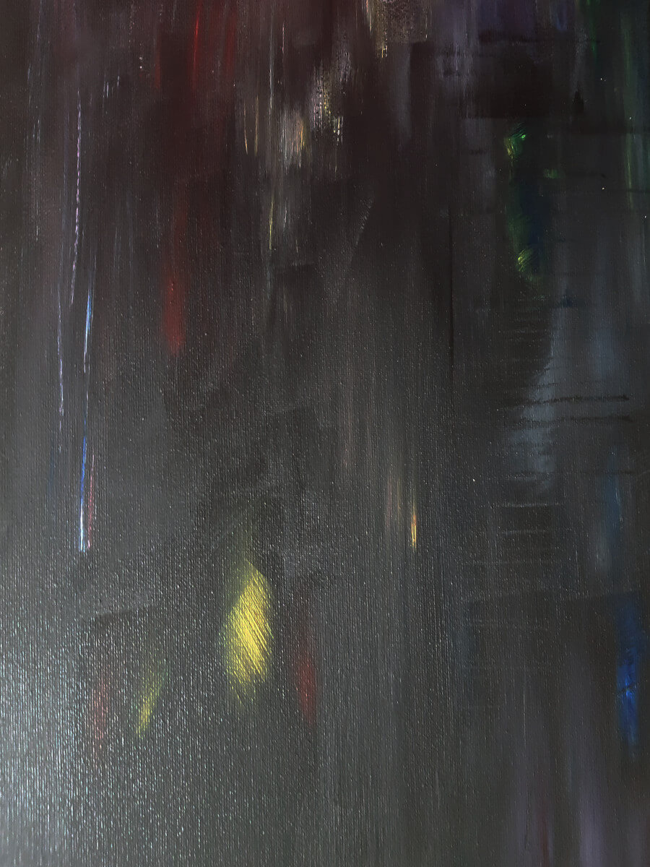
Úlomky duše sa skryli v tme,
písané perom tichých patriarchov,
papiermi hodil smelý úbohý,
škrabance písma vysmiate zo dňa,
padnuté na zem ležiac v nádeji,
niektorým sa to možno podarí,
naučiť ľud milovať prekážky,
v očiach básnika prepísané
pocity deja našej budúcnosti,
úbohých, trpiacich, závidených,
plačúcich, trpiacich, obozretných,
stvorení hľadať význam prežitia.

Esencie
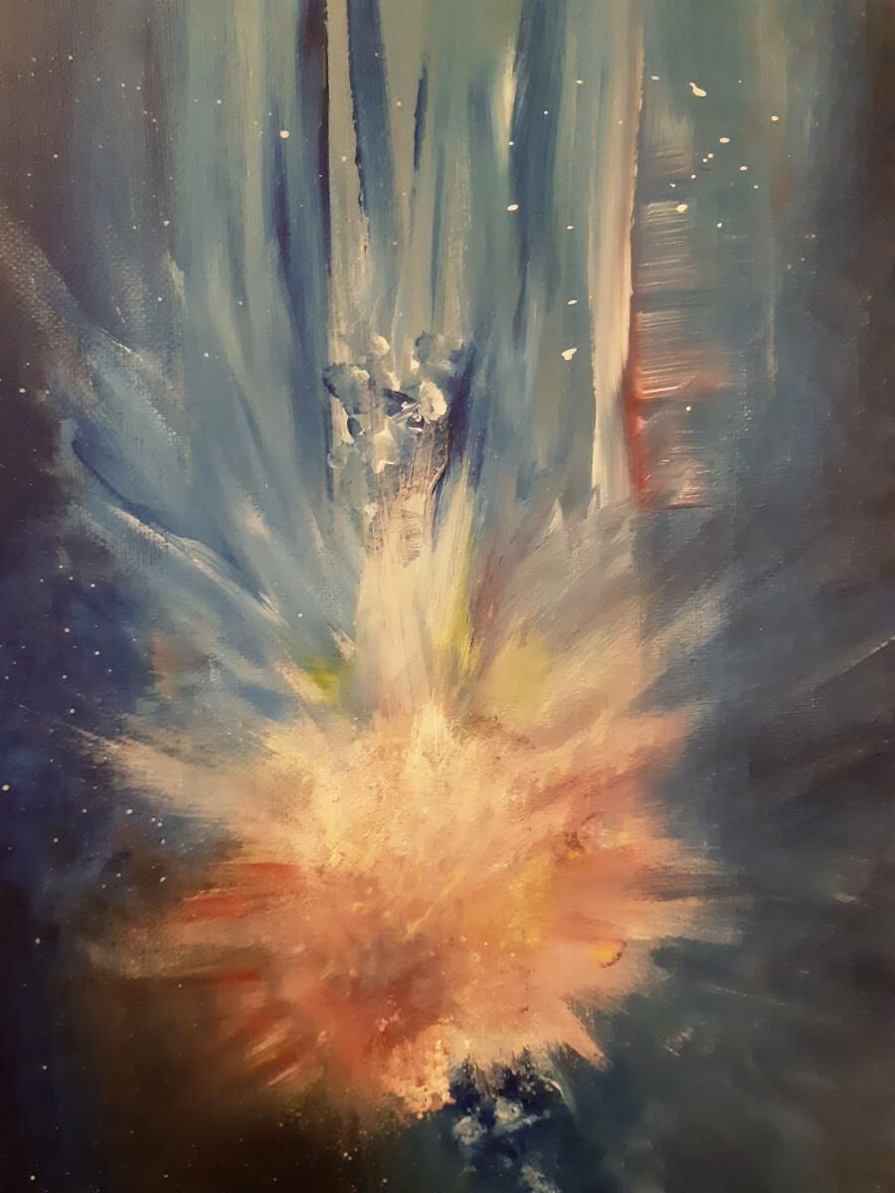
Čím viacej píšem
tým viac viem
na najbližšej križovatke
ktorý smer si vyberiem

Aj keď niekedy
stratený
vždy so vztýčenou hlavou
a veselý
sa snažím byť
nemusí to hrať
stále tak
vážne
keď prichádza strach–
hľadaj kde to viazne

Viac nie...

Nesnažte
sa nás vzbudiť
my ešte snívame
a pre tie sny,
pre tie sny žijeme
čo keď máme
len jediný pokus
žiť život za ktorý
môžeme byť hrdí?

Chcem spoznať
tie esencie
tvojich pier,
tvojho pohľadu,
tvojich dotykov
chcem spoznať
tie esencie
žitia
veď čo ak viac nie
čo ak nepríde
druhá šanca
povedať čo cítim
a po čom túžim

Tie esencie
adrenalínu
esencie hrdosti
lebo sme prekonali ju
tú trému,
esencie úletov
ale aj lásky– tak hrejivú
esenciu jedinečnú,
jedinú
voľný pád
a učenie sa lietať
vedieť milovať
tie chvíle splietať
do jedného veľkého príbehu
kráčať po pláži,
aj plávať ďaleko od brehu
pod hviezdami
hľadieť na nočnú oblohu
chcem spoznávať
esencie– esencie úspechu
tie emócie– emócia už je tu
je len v mojich rukách
ktorú báseň napíšem ako poslednú

Všetky tie príchute
a vône
života
na jedno bitie
je ich možno priveľa
ale chcem ich
spoznať čo najviac...

Poďakovanie
Ďakujem každému, kto číta tieto slová. Vážim si, že ste našej knižke dali šancu a dúfam, skutočne si prajem aby bolo pravdou, že ste si ju užili plnými dúškami. Snáď si to len nenahováram lebo pre mňa... Priznávam sa... Pre mňa bola spolupráca na tomto diele veľkým zážitkom. Ďakujem vám.

Obrovské ĎAKUJEM patrí aj všetkým skvelým ľuďom, ktorí stoja za tým, že sa toto dielo stalo skutočnosťou. Úžasní autori, úžasná ilustrátorka a úžasné vydavateľstvo. Tiež Dominike, ktorá mi pomohla rozhodnúť sa v dôležitej otázke: Kresba, či maľba?

Bez vás by tu nič z toho nebolo. Nebyť vás, tento E–book by nikdy nevznikol. Ďakujem. Dali ste myšlienke, dali ste knihe tvár aj dušu. Špeciálne poďakovanie si zaslúži Karolína Bortelová, ktorá je autorkou malieb.

Úvod (so Zuzanou Volentierovou, Milanom Hodálom, Martinou Kavkovou, Danielou Sabovou)
Spolu (s Martinou Kavkovou, Zuzanou Volentierovou, Danielou Sabovou)
Pod hviezdami (so Zuzanou Volentierovou)
Kdybys jen věděl (autor Martina Kavková)
Aj keď nie všetko… (s Danielou Sabovou)
Osud (s Martinou Kavkovou a Danielou Sabovou)
Po prvej básni/Vyznanie Básni (s Milanom Hodálom)
Roky (so Zuzanou Volentierovou a Milanom Hodálom)
Hľadieť ti do očí (s Martinou Kavkovou a Milanom Hodálom)
Nemuseli by sme hovoriť (autor Daniela Sabová)
Tak málo (autor Milan Hodál)
Chcem sa baviť (so Zuzanou Volentierovou a Milanom Hodálom)
Spoločne s tebou (s Martinou Kavkovou)
Žiť v básni (autor Zuzana Volentierová)
Esencie (autor Dávid Matuš)

